API DOCUMENTATION

&

Database Design Structure

1. Introduction
2. About

Employee API adalah API yang di buat untuk mengolah data karyawan sesuai kebutuhan perusahaan yang dapat digunakan oleh client.

Fitur Employee API di antaranya adalah sebagai berikut:

* Menambahkan data karyawan perusahaan
* Melakukan perubahan data karyawan perusahaan
* Menghapus data karyawan perusahaan
* Menampilkan data karyawan yang sudah terdata di perusahaan

1. API
2. ADD Data Karyawan

Method: POST

url: localhost:9191/addEmployee

Content-Type: application/json

Request Body:

{

    "name":"Jonah Bluesky",

    "salary":"7563000",

    "grade":"1"

}

Response Body:

{

    "id": 10001,

    "name": "Jonah Bluesky",

    "salary": 7563000.0,

    "grade": 1

}

Status: 200 OK

|  |  |
| --- | --- |
| **Column Name** | **Column Desc** |
| ID | Employee ID yang di buat oleh system |
| Name | Nama karyawan |
| Salary | Pendapatan karyawan |
| Grade | Level karyawan |

1. Edit Data Karyawan

Method: PUT

url: localhost:9191/update

Content-Type: application/json

Request Body:

     {

     "id":"10001",

     "name":"Stevenson Black",

     "salary":"5124000",

     "grade":"2"

     }

Response Body:

{

    "id": 10001,

    "name": "Stevenson Black",

    "salary": 5124000.0,

    "grade": 2

}

Status: 200 OK

|  |  |
| --- | --- |
| **Column Name** | **Column Desc** |
| ID | Employee ID yang di buat oleh system |
| Name | Nama karyawan |
| Salary | Pendapatan karyawan |
| Grade | Level karyawan |

1. Menampilkan Data Karyawan

Method: GET

url: localhost:9191/employees

Content-Type: application/json

Request Body:

-

Response Body:

[

    {

        "id": 10001,

        "name": "Jonah Bluesky",

        "salary": 7563000.0,

        "grade": 1

    },

    {

        "id": 10002,

        "name": "Stevenson Black",

        "salary": 5124000.0,

        "grade": 2

    },

    {

        "id": 10003,

        "name": "Susan Random",

        "salary": 3980000.0,

        "grade": 3

    }

]

Status: 200 OK

|  |  |
| --- | --- |
| **Column Name** | **Column Desc** |
| ID | Employee ID yang di buat oleh system |
| Name | Nama karyawan |
| Salary | Pendapatan karyawan |
| Grade | Level karyawan |

1. Add Multi Data Karyawan
2. ADD Data Karyawan

Method: POST

url: localhost:9191/addEmployees

Content-Type: application/json

Request Body:

{

    "name":"Jonah Bluesky",

    "salary":"7563000",

    "grade":"1"

}

Response Body:

{

    "id": 10001,

    "name": "Jonah Bluesky",

    "salary": 7563000.0,

    "grade": 1

}

Status: 200 OK

|  |  |
| --- | --- |
| **Column Name** | **Column Desc** |
| ID | Employee ID yang di buat oleh system |
| Name | Nama karyawan |
| Salary | Pendapatan karyawan |
| Grade | Level karyawan |

1. **DB Structure & Explaination**

Untuk DB yang digunakan terdapat 1 table yaitu tbl_employee yang di dalam nya terdapat 4 field yaitu ID, Name, Salary dan Grade.

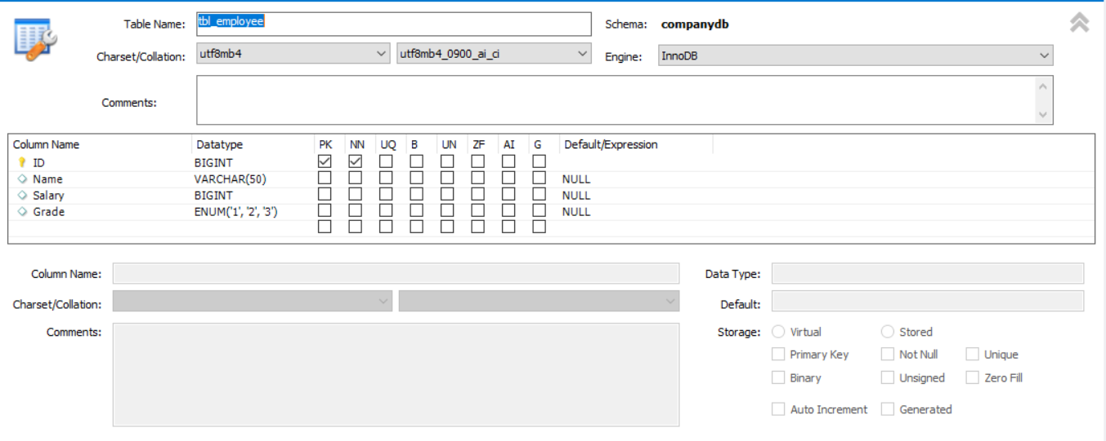

|  |  |  |
| --- | --- | --- |
| **Column Name** | **Tipe Data** | **Column Desc** |
| ID | Big Int (Primary Key) | ID digunakan sebagai Identitasi karyawan |
| Name | Varchar | Untuk menyimpan data berupa nama karyawan |
| Salary | Big Int | Berisikan jumlah pendapatan karyawan |
| Grade | ENUM (1,2,3) | Merupakan jenjang karir karyawan |